МОУ СОШ № 2 р.п.Пачелма

ПРОЕКТ
на тему:
«Все вместе на защиту леса
от пожара!»

Выполнил:
Тимофеева Валерия
ученица 8 класса
Руководитель:
Пряхина Елена Александровна
учитель химии и биологии

2015г
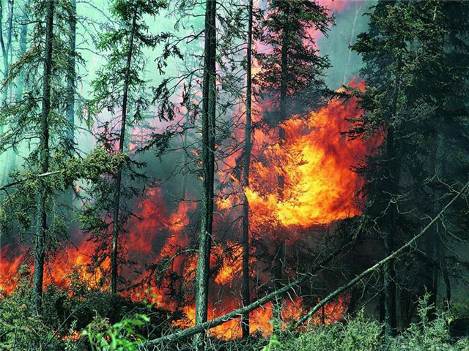

Оглавление
1.Введение
1.1.Актуальность проблемы 3 страница
1.2.Цели 7 страница
1.3.Задачи 8 страница
2.Этапы реализации 8 страница
3.Практическая значимость 16 страница
4.Список литературы 17 страница
5.Приложения
5.1. Памятка 17 страница
5.2.Листовка 18 страница
5.3. Заявка 19 страница

Введение.
1.1.Актуальность проблемы.
Человечество слишком медленно подходит к пониманию масштабов опасности,
которую создает легкомысленное отношение к окружающей среде. Между тем
решение (если оно еще возможно) таких грозных глобальных проблем, как
экологические, требует неотложных энергичных совместных усилий международных
организаций, государств, регионов, общественности.
За время своего существования и особенно в XX веке человечество ухитрилось
уничтожить около 70 процентов всех естественных экологических (биологических)
систем на планете, которые способны перерабатывать отходы человеческой
жизнедеятельности, и продолжает их "успешное" уничтожение.
Объем допустимого воздействия на биосферу в целом превышен сейчас в несколько
раз. Более того, человек выбрасывает в окружающую среду тысячи тонн веществ,
которые в ней никогда не содержались и которые зачастую не поддаются или
слабо поддаются переработке. Все это приводит к тому, что биологические
микроорганизмы, которые выступают в качестве регулятора окружающей среды, уже
не способны выполнять эту функцию.
Как утверждают специалисты, через 30 - 50 лет начнется необратимый процесс,
который на рубеже XXI - XXII веков приведет к глобальной экологической
катастрофе. Особо тревожное положение сложилось на Европейском континенте.
Западная Европа свои экологические ресурсы в основном исчерпала и
соответственно использует чужие.
В европейских странах почти не осталось нетронутых биосистем. Исключение
составляет территория Норвегии, Финляндии, в какой-то степени Швеции и,
конечно, евразийской России.
На территории России (17 млн. кв. км) имеется 9 млн. кв. км нетронутых, а
значит, работающих экологических систем. Значительная часть этой территории -
тундра, которая биологически малопродуктивна. Зато российская лесотундра,
тайга, сфагновые (торфяные) болота - это экосистемы, без которых невозможно
представить нормально действующую биотопу всего Земного шара.
Россия, например, стоит на первом месте в мире по поглощению (благодаря своим
обширным лесам и болотам) углекислоты - около 40 процентов.
Большую роль в поддержание жизни на земле играет растительность лесов.
В настоящее время лесом покрыто около 3,8 млрд. га, или 30% суши.
Распределение лесов на планете неравномерно. Они сосредоточены в средних
широтах Северного полушария и в тропической зоне, составляя соответственно
54% и 46% общей лесной площади.
Леса нашей страны – ценнейше национальное богатство. Они занимают 811 млн. га.
Лесной покров – главная производительная сила Земли, энергетическая база её
живой оболочки – биосферы, связующие звено всех компонентов и важнейший
фактор её устойчивости. Около 90% всей фитомассы суши сконцентрировано в
лесах. Да и функции воспроизводства жизни они выполняют лучше других типов
растительности. Суммарная листовая поверхность лесов мира почти в 4 раза
превышает поверхность всей нашей планеты. С этим связаны и высокие параметры
поглощения солнечной радиации и углекислоты, выделения кислорода,
транспирации, других процессов, влияющих на формирование природной
обстановки. Им в крупномасштабном управлении природными процессами
принадлежит видное место.

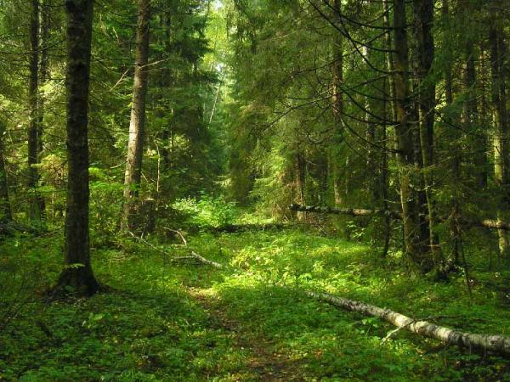

Лес имеет огромные санитарно-гигиенические и целебные свойства. Неоценимо и
эстетическое значение лесов. Лес один из факторов поддержания равновесия
химического состава атмосферы, особенно в балансе трёх веществ: кислорода,
углерода и азота. Подсчитано, что 1 га леса в год способен поглотить 5-10
тонн углекислого газа и выделить 10-20 тонн кислорода. Леса называют
«зелёными лёгкими» планеты.
Участие лесов в природном балансе азота так же очень велико. Как известно,
листва, хвоя, куски коры и сучья, попадая в почву, с помощью бактерий
постепенно превращаются в удобрения.
В процессе фотосинтеза многие древесные, кустарниковые и травянистые растения
выделяют особые химические соединения, которые обладают большой активностью.
Учёными определено 300 различных наименований химических веществ,
содержащихся в воздухе природных лесов, различных ароматических соединений,
эфирных масел и др.
Леса способны активно преобразовывать химические и атмосферные загрязнения,
особенно газообразные, причём наибольшей окисляющей способностью обладают
хвойные насаждения, а так же некоторые сорта лип, верб, берёз. Кроме того,
лес обладает возможностью поглощать отдельные компоненты промышленных
загрязнений.
Лес, особенно хвойный, выделяет фитонциды, которые убивают многих
болезнетворных микробов, оздоравливают воздух.
В условиях все возрастающей урбанизации, роста населения городов и
промышленных центров усиливается стремление людей к отдыху на лоне природы –
в лесах и других естественных зонах отдыха. Оздоровительный эффект леса велик
и при кратковременном пребывании в нём: наблюдается улучшение деятельности
сердца, углубление дыхания, снижение возбудимости коры головного мозга, при
этом улучшается настроение, восстанавливается работоспособность.
Многие лесные массивы, в первую очередь пригородные леса, превратились в
места массового отдыха. Однако следствием стремления к загородному воздуху
стал большой экологический ущерб, который наносят природе отдыхающие. В сферу
реакции попадают всё новые лесные территории, рекреационные нагрузки растут,
вызывая ухудшение качественного состояния леса, а в некоторых случаях и его
полную деградацию. Снижаются санитарно-гигиенические, водоохранные и
почвозащитные функции природных лесов, теряется их эстетическая ценность.
Совершенно очевидно, что для лесов, более или менее активно используемых для
отдыха, нужны определённые режимы ведения хозяйства, специфические формы
организации территории и регулярный контроль за их состоянием.
Лесу принадлежат решающая роль в поддержании гидрологического режима рек, в
предупреждении дефляции и эрозии почв, а так же борьбе с засухами и
сухостоями. Лесные полосы защищают водные источники от загрязнения сточными водами с полей, служат естественными фильтрами.
В лесах России сосредоточено около 82 млрд. м³ древесины – этого
универсального, используемого во всех отраслях народного хозяйства материала.
В лесах России произрастает около ста видов диких, плодовых, ягодных и
орехоплодных растений. Широко известны целебные и питательные свойства
облепихи, черёмухи, лимонника, малины, шиповника, золотого корня, зверобоя,
толокнянки, смородины. Многочисленные плодовые, ягодные и орехоплодные
растения, входящие в состав растительного покрова, дают ежегодно не меньше 11
млн. тон ценнейших пищевых продуктов, содержащих сахар, витамины и другие
вещества. В процессе эволюции общества менялись характер и масштабы воздействия
человека на лес, как и на природу в целом. Учёные полагают, что уже на стадии
собирательства, охоты и рыболовства произошёл первый экологический кризис
антропогенного происхождения. Равнинные леса Европы стали сокращаться в
результате вырубки и применения огня. Значительно большие воздействия на лес
проявились на стадии скотоводства и земледелия в развитии человеческого
общества. По подсчётам, занимаемая площадь лесами за исторический период
сократилось в 2 раза. Темпы рубки лесов не замедляются: ежегодно их площадь сокращается на 200 тыс.км².
Леса России также подвергались интенсивному уничтожению.
Самый страшный враг леса – огонь. Пожар сравнивают с эрозией почвы, и это
правильно. Эрозия – бич земледелия, пожар – бич лесов. В 90-х годах ХХ
столетия на территории России ежегодно возникало до 30 тыс. пожаров,
охватывающих 2 и более млн. га.
Леса Земли жестоко страдают от пожаров. Лесные пожары уничтожают ежегодно 2
млн. тонн органического вещества. Они наносят большой вред лесному хозяйству:
уменьшается прирост деревьев, ухудшается состав лесов, усиливаются буреломы,
ухудшаются почвенные условия и ветроломы, ухудшаются почвенные условия.
Лесные пожары способствуют распространению вредных насекомых и
дереворазрушающих грибов.
Мировая статистика утверждает, что 97% лесных пожаров происходит по вине
человека и лишь 3% - за счёт молний, главным образом шаровых. Пламя лесных
пожаров уничтожает на своём пути и флору, и фауну.
В России уделяется огромное внимание защите лесов от пожаров. В результате
принятых за последние годы мер по усилению профилактических противопожарных
мероприятий и осуществлению комплекса работ по своевременному обнаружению и
тушению лесных пожаров силами авиационных и наземных лесопожарных подразделений
площади лесов, пройденные огнём, особенно в европейской части России,
значительно сократились.
Однако количество лесных пожаров всё ещё велико. Пожары возникают из-за
неосторожного обращения с огнём, из-за глубокого нарушения правил пожарной
безопасности при проведении сельскохозяйственных работ. Повышенную опасность
пожаров создаёт захламлённость лесных территорий.
В настоящие время значительно расширены права лесной государственной охраны
по борьбе с нарушителями противопожарного режима в лесах, привлечению к
ответственности должностных лиц и граждан, нарушающих требования пожарной
безопасности. В обжитых районах с интенсивным лесным хозяйством, охрану лесов
от пожаров обеспечивают лесохозяйственные предприятия и имеющиеся в их
составе специализированные подразделения – пожарно-химические станции. Всего
таких станций в стране около 2700.
Для повышения пожароустойчивости лесов в крупных масштабах проводят работы по
противопожарному устройству лесного фонда, создают системы противопожарных
разрывов и барьеров, сеть дорог и водоёмов, леса очищают от захламлённости.
Возникающие в лесу загорания обнаруживают в основном при помощи пожарно-
наблюдательных стационарных пунктов, а так же работников лесной охраны при
наземном патрулировании.
Используется информация, получаемая с искусственных спутников Земли. Барьером на пути лесного пожара может быть раствор, своевременно внесённый в
почву на границе горящего участка. Например, раствор бишофита, дешёвого и
безвредного.
Важным разделом противопожарной профилактики является хорошо организованная
противопожарная пропаганда с помощью радио, печати, телевидения и других
средств массовой информации.
Работники лесного хозяйства знакомят население, рабочих лесных промыслов и
экспедиций, отдыхающих туристов с основными требованиями правил пожарной
безопасности в лесу, а так же с мерами, которые должны применяться в
соответствии с действующим законодательством к лицам, нарушающим эти правила.
В связи с обширными лесными пожарами летом 2010 г. в ЛК РФ Федеральным законом от 29 декабря 2010 г. № 442-ФЗ "О внесении изменений в Лесной кодекс Российской Федерации и отдельные законодательные акты Российской Федерации" были внесены значительные изменения, в первую очередь, касающиеся охраны лесов от пожаров: появилось много новых статей (например, ст. 53.1-53.8). Теперь ЛК РФ стал более детально регулировать охрану лесов от пожаров. Вся хозяйственная деятельность в лесах основывается на планировании (ст. 85 Л К РФ). Планирование распространяется и на тушение лесов от пожаров: в ЛК РФ появилась ст. 53.3 "Планы тушения лесных пожаров".
Охрана лесов, произрастающих на землях лесного фонда, землях обороны и безопасности, землях особо охраняемых природных территорий, от пожаров осуществляется в соответствии с нормами ЛК РФ, федеральных законов от 21 декабря 1994 г. № 69-ФЗ "О пожарной безопасности", от 21 декабря 1994 г. № 68-ФЗ "О защите населения и территорий от чрезвычайных ситуаций природного и техногенного характера" и постановлением Правительства РФ от 30 июня 2007 г. № 417 "Об утверждении Правил пожарной безопасности в лесах".
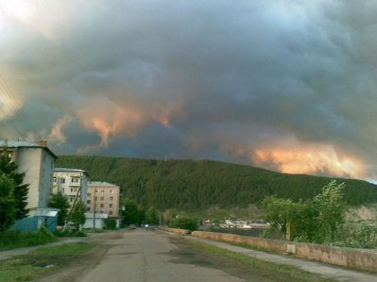

Органы государственной власти, органы местного самоуправления в соответствии со ст. 81-84 ЛК РФ могут, если этого требует обстоятельства, ограничить пребывание граждан в лесах и въезд в них транспортных средств, проведение в лесах определенных видов работ в целях обеспечения пожарной безопасности или санитарной безопасности в лесах в порядке, установленном уполномоченным федеральным органом исполнительной власти. Важное значение в деле охраны лесов принадлежит деятельности по охране лесов от пожаров. Это связано с тем, что при пожаре уничтожается очень много деревьев на больших площадях. Чтобы восстановить лес, нужно затратить большое количество ресурсов и должно пройти очень много времени.
Главнейшим врагом леса является лесной пожар. Огонь беспощадно сметает все на своем пути, оставляя после себя только выжженную землю и тлеющие головешки. Охрана лесов от пожаров – одна из основных обязанностей работников лесной охраны лесничества. Своевременно обнаружить лесной пожар, точно определить местонахождение, быстро вызвать пожарно-производственную команду арендатора, умело руководить тушением пожара является важным фактором, определяющим успешность борьбы с огнем. Для быстрого выявления и определения местонахождения лесного пожара у арендатора есть пожарно-наблюдательные вышки, находящиеся в разных участковых лесничествах и расположенные на преобладающих высотах.

1.2.Цели.

- Проведение профилактической работы по противопожарной безопасности лесов,
-Сохранение лесного богатства рабочего поселка Пачелма,
- Воспитание культуры поведения в лесу,
-Воспитание чувства гордости у населения за свою родину.
1.3.Задачи.

-Предупреждение возникновения лесных пожаров в виде лекций, сообщений, индивидуальных бесед с населением;
-Ограничение доступа населения в лесной массив с началом пожароопасного периода;
-Повышение пожарной устойчивости насаждений путем регулирования состава древостоев, очистки леса от лесосечной захламленности, создание противопожарных барьеров;
-Развитие самостоятельности, активности и инициативности учащихся по охране лесов.

2.Этапы реализации.

Охрана лесов от пожаров состоит из двух основных крупных направлений: выполнения мер пожарной безопасности в лесах и тушения пожаров в лесах (ч. 1 ст. 52 ЛК РФ).
Меры пожарной безопасности в лесах осуществляются в соответствии с лесным планом субъекта РФ, лесохозяйственным регламентом лесничества, лесопарка и проектом освоения лесов.
Меры пожарной безопасности в лесах согласно ст. 53 ЛК РФ включают в себя:
1) предупреждение лесных пожаров;
2) мониторинг пожарной опасности в лесах и лесных пожаров;
3) разработку и утверждение планов тушения лесных пожаров;
4) иные меры пожарной безопасности в лесах.
Предупреждение лесных пожаров включает в себя противопожарное обустройство лесов и обеспечение средствами предупреждения и тушения лесных пожаров (ч. 1 ст. 53.1 ЛК РФ).
Меры противопожарного обустройства лесов включают в себя:

1) строительство, реконструкцию и эксплуатацию лесных дорог, предназначенных для охраны лесов от пожаров;
2) строительство, реконструкцию и эксплуатацию посадочных площадок для самолетов, вертолетов, используемых в целях проведения авиационных работ по охране и защите лесов;
3) прокладку просек, противопожарных разрывов, устройство противопожарных минерализованных полос;
4) строительство, реконструкцию и эксплуатацию пожарных наблюдательных пунктов (вышек, мачт, павильонов и других наблюдательных пунктов), пунктов сосредоточения противопожарного инвентаря;
5) устройство пожарных водоемов и подъездов к источникам противопожарного водоснабжения;
6) проведение работ по гидромелиорации;
7) снижение природной пожарной опасности лесов путем регулирования породного состава лесных насаждений и проведения санитарно-оздоровительных мероприятий;
8) проведение профилактического контролируемого противопожарного выжигания хвороста, лесной подстилки, сухой травы и других лесных горючих материалов;
9) иные определенные Правительством РФ меры (например, эксплуатация пожарных водоемов, прочистка просек, прочистка противопожарных минерализованных полос и их обновление, установка шлагбаумов).
Проблема формирования экологической культуры школьников является одним из важнейших приоритетов образовательной политики в России и в регионах. Решение данной проблемы предполагает не только приобретение знаний, но и развитие личностей с активной природоохранной позицией. К большому сожалению, есть люди, которые считают, что в лесу все разрешено – разводить костер, оставлять мусор, ломать деревья, топтать, рвать и уничтожать растительность. Людей не беспокоит то, что на месте разведенного костра выгорает не только растительность, а и сама земля, на которой после этого ничего не растет на протяжении трех – четырех лет.

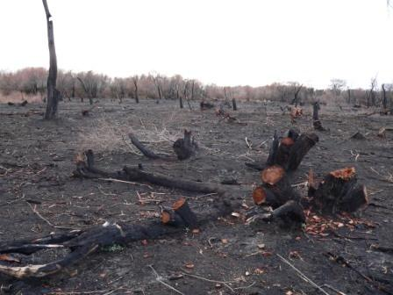

В некоторых местах массового отдыха на каждом гектаре остаются более двухсот следов от костров. Часто в лес приходят люди, которые не знают правил поведения в нем, их любовь к лесу лишь «потребительская». Вот почему большое значение имеет распространение среди населения, прежде всего учащихся школ, училищ, колледжей, знаний о лесе. Чем лучше они будут знать лес, тем сознательнее будут любить его. Наша задача – воспитать культурного человека, который глубоко и сознательно понимает связь между красотой и явлением в природе.
Еще одними важными аспектами в защите леса являются борьба с последствиями стихийных бедствий (ветровалы, буреломы) и с очагами вредителей и болезней леса. Выявляются данные бедствия инспекторами охраны леса при проведении ежегодного текущего лесопатологического обследования, патрулирования, ревизиях обходов либо специалистами центра защиты леса при мониторинге гослесфонда. Своевременное выявление, быстрое назначение мероприятий по борьбе и срочное проведение арендатором работ по ликвидации влияет на успешность распространения вредителей и болезней леса, а при ветровалах и буреломах на скорость повреждения древесины вредителями, заселение здоровых деревьев и на опасность возгорания. Работниками лесничества ежегодно проводится лесопатологическое обследование осинников на предмет возникновения очагов ложного трутовика, молодняков хвойных пород в очагах майского хруща, ельников на возникновение корневой губки. Обнаруженные очаги вредителей и болезней локализуются, за ними ведется ежегодное наблюдение, проводится инвентаризация для определения методов борьбы. При большой опасности распространения очагов, а при возникновении ветровалов, буреломов проводятся санитарные рубки.
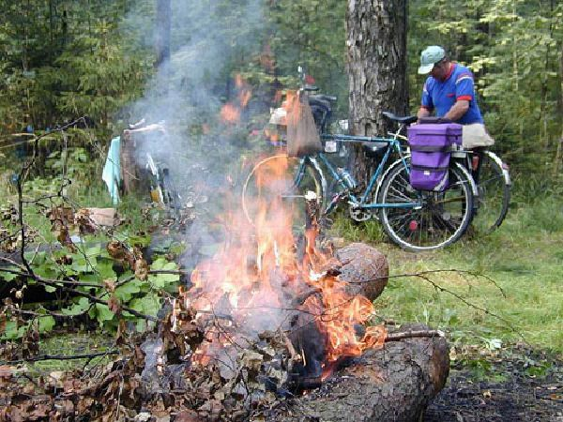
Проблема формирования экологической культуры нашего поколения становится актуальной, т.к. сама природно-заповедная территория является той социальной средой, которая оказывает огромное влияние на развитие личности каждого из нас.
Школа, как образовательное пространство, не может оставаться в стороне. Профилактическая работа по предупреждению возникновения пожаров в нашей школе проводится давно. А с этого года запускается проект по предупреждению пожаров в Пачелмском районе.
Пожар – это страшное бедствие не только для древесной растительности, но и для всего живого. Гибнут и деревья, и птицы, и звери, выгорает лесная подстилка и верхний слой грунта. За несколько минут огонь уничтожает все, что росло несколькими десятилетиями. Он наносит ущерб даже тогда, когда распространяется лишь по земле и не переходит на кроны деревьев. При этом горит лесная подстилка, гибнут насекомые и микроорганизмы, огонь ослабляет деревья, на них нападают вредители, в связи с чем со временем деревья погибают. Главный вывод нашего проекта: строго соблюдайте правила противопожарной безопасности в лесу! Помните: защита окружающей среды – обязанность каждого гражданина земли! Прежде чем разложить огонь, в определенном для него месте снимают слой дернины и относят её в сторону, когда потребность в костре исчезает, его нужно погасить, заливая водой или забрасывая землей, а дернину положить на прежнее место.
В реализацию проекта включена работа по очистке леса от хвороста, сухостоя, мусора, установление специальных противопожарных полос. При наличии пожаров – срочно звонить по номеру 01.
Мы изготовили листовки с призывом «Все на защиту леса от пожара!» и памятки «Поведение в лесу». Во всех классах нашей школы проведены профилактические работы по пожарной безопасности. Важно не только познакомить с правилами и законами, назвать величину потерь, убытков, но и уметь объяснить их причину, сущность. Особое внимание уделяем размерам ущерба, нанесенного природе и людям, а не величины штрафных санкций. В младших классах познакомили с проблемой пожаров в лесу в виде презентации.

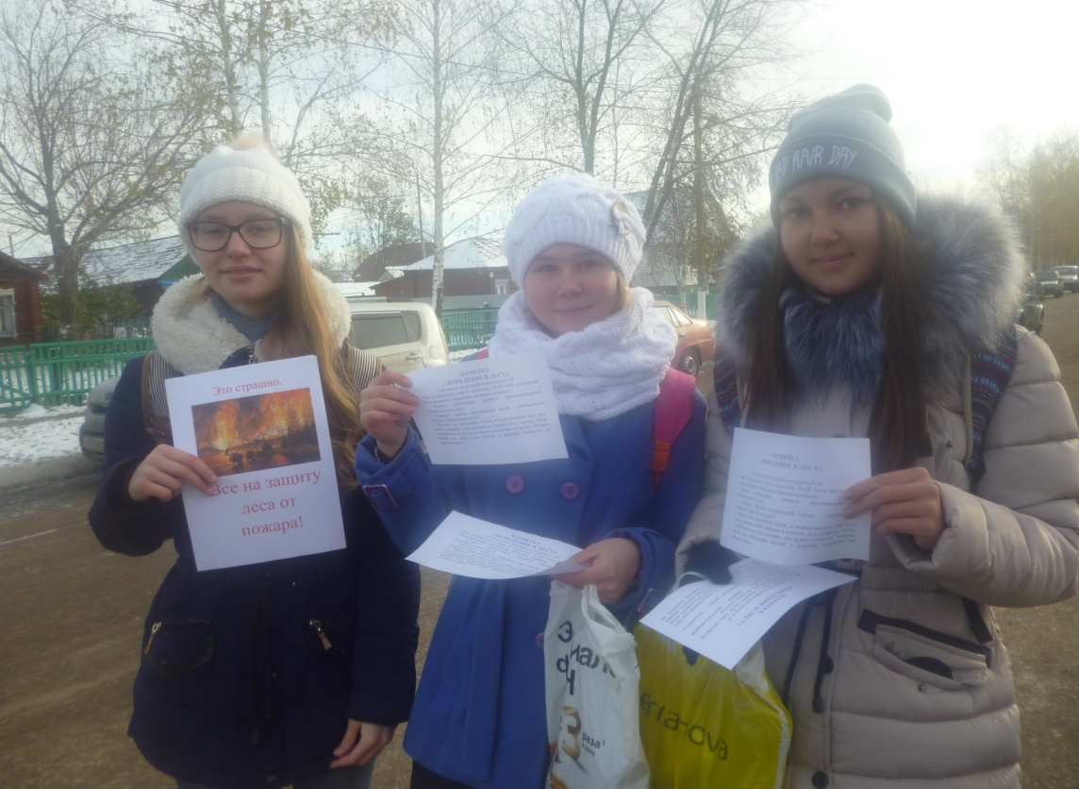

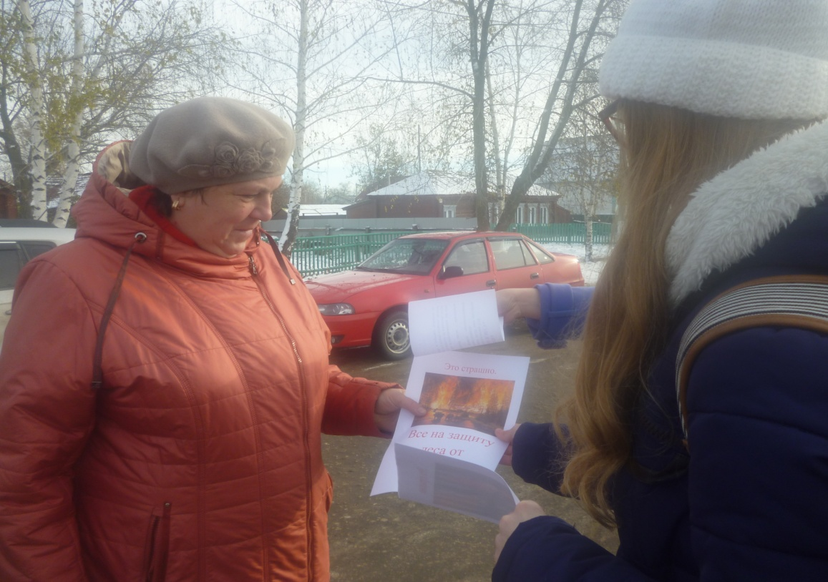

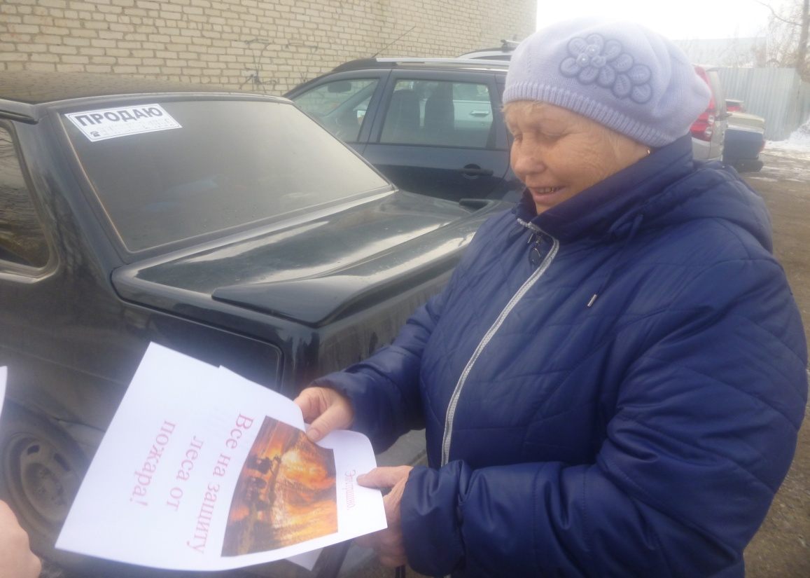

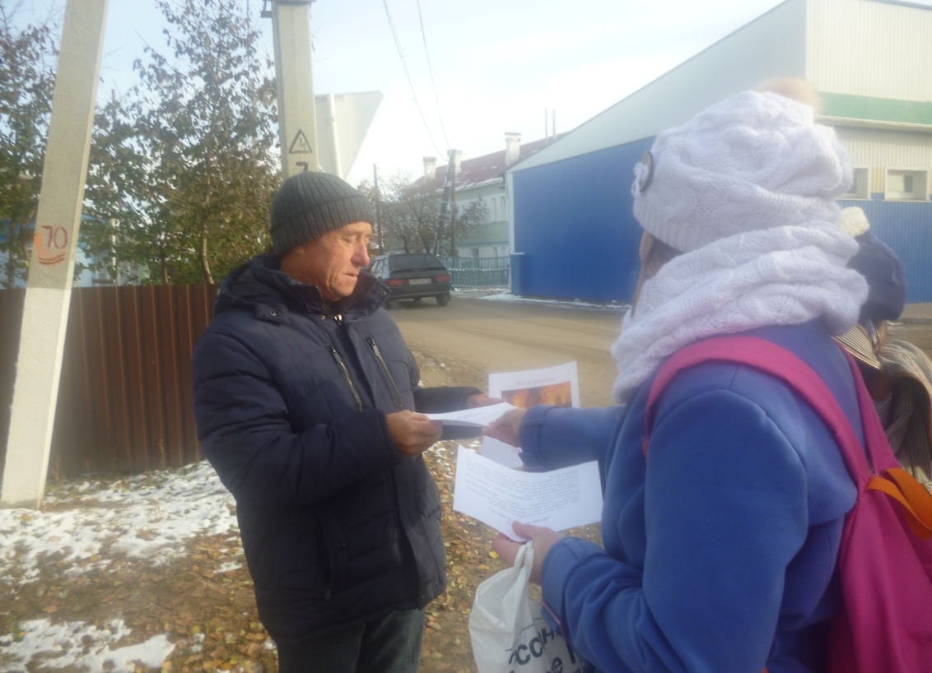

Условия для достижения поставленной цели:
• разработка программы по пожарной безопасности;
• проведение инструктажа по правилам поведения в природе;
• Изготовление листовок и памяток;
• литературное обеспечение.
Методы достижения поставленных задач:
• теоретическая подготовка по вопросам пожарной безопасности;
• профилактическая работа с населением рабочего поселка Пачелма;
• знакомство населения с штрафными санкциями в случае поджогов.
Механизм реализации проекта, проект реализуется по двум направлениям:
- теоретическое – работа с литературой, знакомство с приказами и объявлениями высших инстанций, проведение бесед, лекций;
- практическое – изготовление листовок и памяток, вручение их жителям рабочего поселка Пачелма.

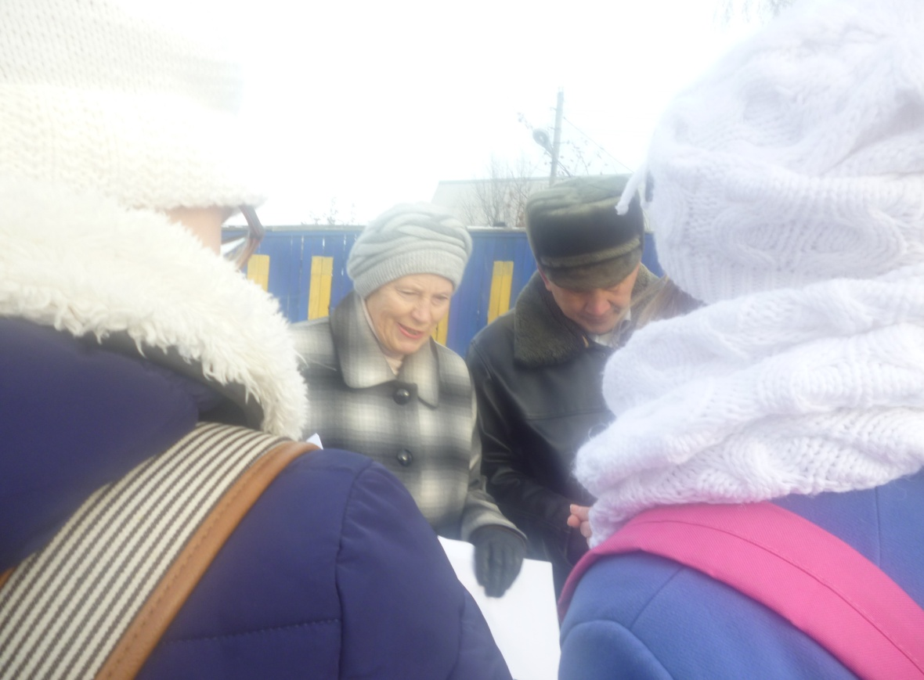

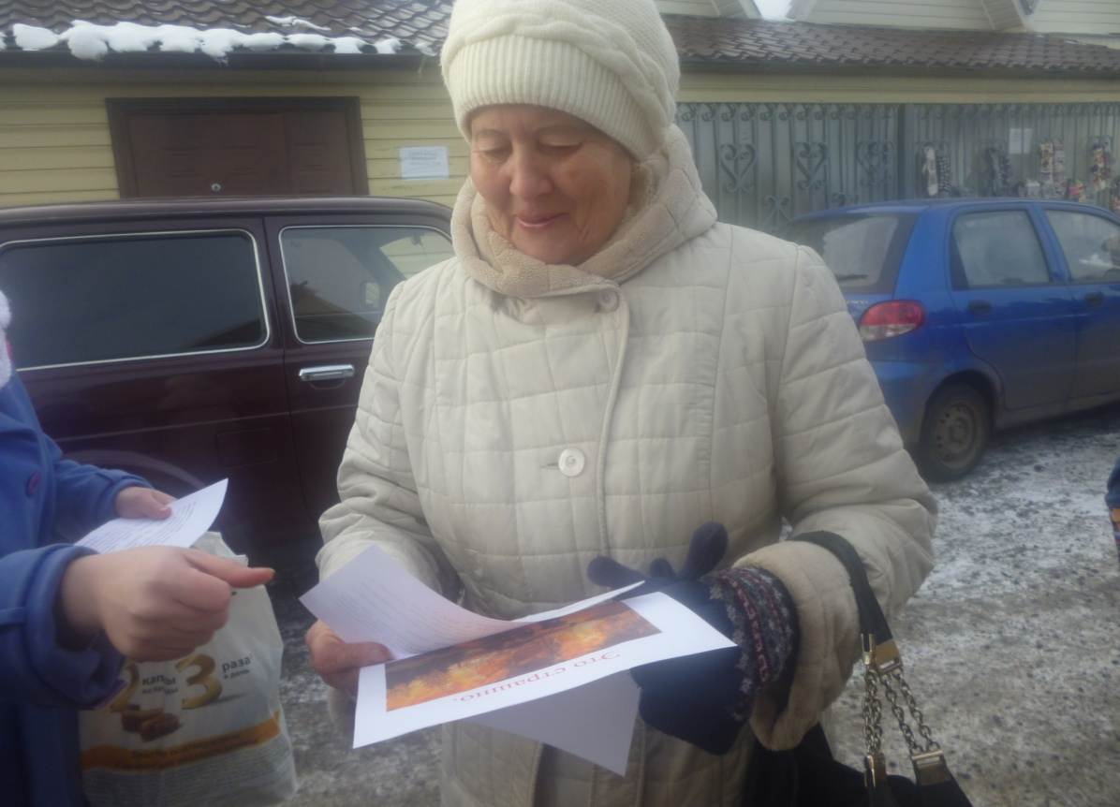

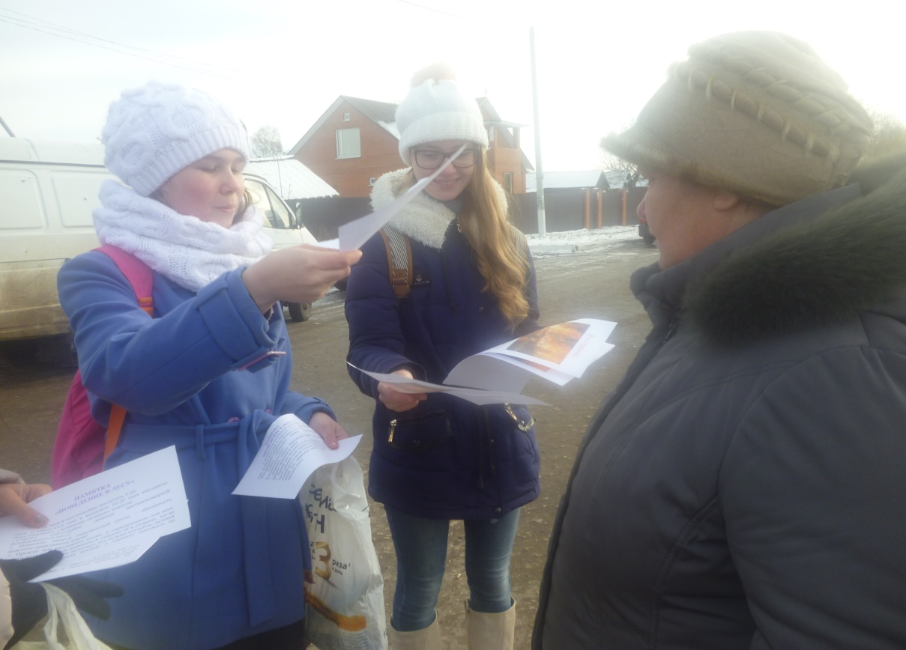
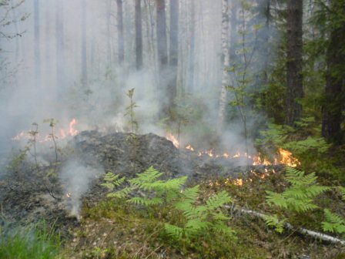

3. Практическая значимость

Лес – один из основных типов растительного покрова земли, источник самого
древнего на земле материала – древесины, источник получения полезных
растительных продуктов, среда обитания животных. Мы должны его беречь, потому
что без леса и растений на Земле не будет жизни, так как в первую очередь лес
источник, необходимого нам, кислорода. Но почему-то, об этом мало кто
вспоминает, рубя лес на продажу и пытаясь нажиться на этом. Всё, что было
изложено выше, это просто высокие слова о том, что мы заботимся о лесе,
бережём его и так далее. Любой человек, который хотя бы несколько раз выезжал
за город, просто посмеётся над этими словами, потому что мы видим как
вырубаются наши леса.
Я считаю, что в нашей стране много говорят об этой проблеме, но реально
ничего не делается, так как правительство занято «более важными» вопросами, а
лес может и подождать. А пока другие страны, которые более внимательно
относятся к своим лесным ресурсам, скупают наш лес по бросовым ценам.
Когда у нашего правительства появится время на решение этого вопроса, будет
уже поздно.

4.Список литературы.

1. Новиков Ю. В., Природа и человек, Москва: «Просвещение», - 1988, - с.
223.
2. Новиков Ю. В., Никитин Д. П., Окружающая среда и человек, Москва:
«Высшая школа», - 1986, - с. 415.
3. Степановских А. С., Охрана окружающей среды, Москва: «Юнити», - 2000,
- с.560.
4. Экология:Познавательная энциклопедия / Пер.с англ. Л.Яхнина. М.:TIME-
LIFE,1994.

Приложения
5.1. Приложение 1

ПАМЯТКА
«ПОВЕДЕНИЕ В ЛЕСУ»

1. Строго соблюдайте правила противопожарной безопасности в лесу!
2. Помните: защита окружающей среды – обязанность каждого гражданина земли!
3. Прежде чем разложить огонь, в определенном для него месте снимают слой дернины и относят её в сторону, когда потребность в костре исчезает, его нужно погасить, заливая водой или забрасывая землей, а дернину положить на прежнее место.

5.2. Листовка Приложение 2

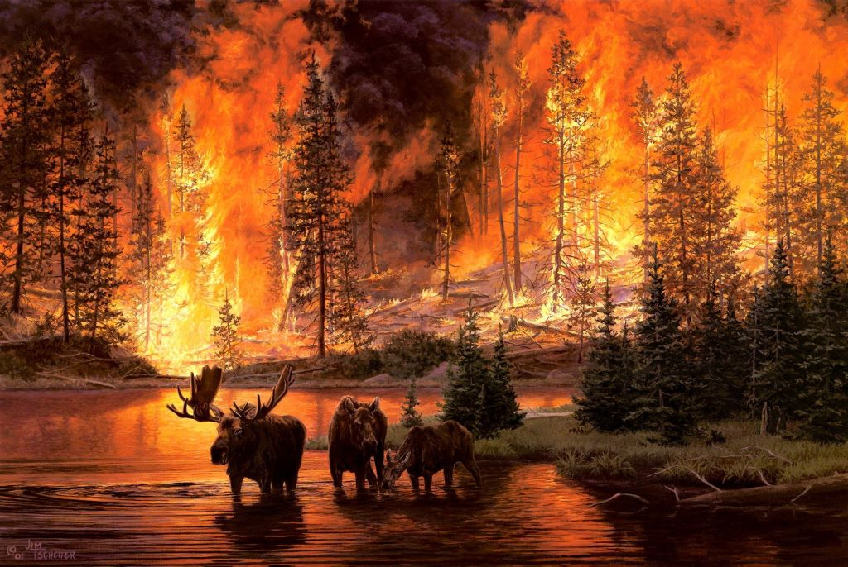
Все на защиту леса от пожара!

5.3. Приложение 3

Анкета-заявка на участие в областном юниорском лесном конкурсе «Подрост»
1. Название органа управления образованием (полное название, адрес с индексом, телефон, факс, E-mail)
2. Название работы: « Все вместе на защиту леса от пожара!»
3. Номинация: практический природоохранный проект
4. Фамилия, имя, отчество автора (полностью) Тимофеева Валерия
5. Статус автора: обучающийся / педагог / учреждение (нужное подчеркнуть)
6. Дата рождения
7. Домашний адрес (с индексом), телефон
8. Место учебы - МОУ СОШ № 2 р.п.Пачелма
9.Объединение обучающихся - экологический кружок « ЭКОЛОГиЯ»
10.Фамилия, имя, отчество (полностью) руководителя и консультанта (если имеются)
Руководитель - Пряхина Елена Александровна
11. Должность, место работы руководителя - учитель химии и биологии
Дата заполнения 31.10.2015г.
Руководитель Пряхина Е.А.

